附件2：

新郑市2023年中小学教师网上预报名二维码

河南大学招聘点

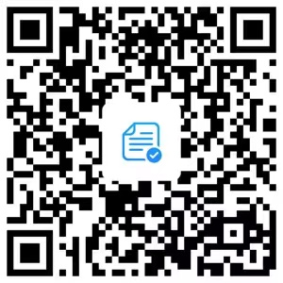

河南师范大学招聘点
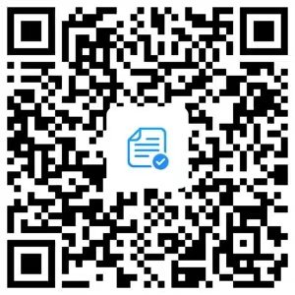

信阳师范大学招聘点
